№ 1, Ноябрь, 2006 Пресс центр МОУ СОШ №8

«СЕМЬЯ ГОДА - 2006»

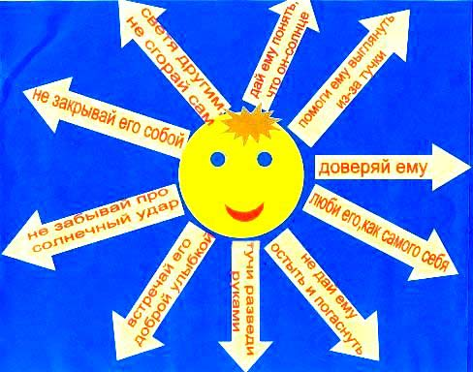
Краткая справка:
Мама: Любовь Владимировна.
Папа: Сергей Викторович.
Старший сын: Саша.
Младший сын: Дима.
Хобби семьи: оригами.
Девиз семьи: «Пока семья едина, она непобедима».
Принцип воспитания: «Не навреди».
РЕБЕНОК

Семья Макаровых заняла первое место в конкурсе «Лучшая семья-2006».Почему именно они, ведь другие семьи также достойны этого звания? Все просто: эта семья выразила педагогическую концепцию воспитания ребенка. Ребенок это полноправный член семьи, имеющий свое мнение, а родители должны сделать «детство» максимально счастливым.
Макаровы показали на примере, как сделать детство счастливым: совместное творчество-изготовление подарков, сюрпризов; совместные поездки, где зарождаются идеи для творчества, а также игры и домашние спектакли. В итоге мы видим хорошо воспитанных детей Сашу и Диму. Они отлично учатся, уважают старших. Что еще нужно семье для полного счастья?
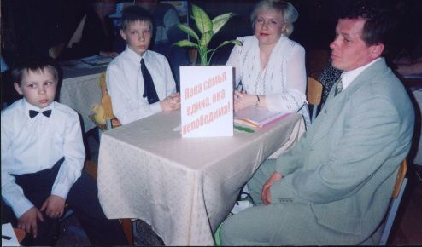
Давайте последуем этому яркому примеру воспитания! Ведь все просто: взаимоподдержка, сотрудничество, воспитание трудом, и обязательно связь со старшим поколением!
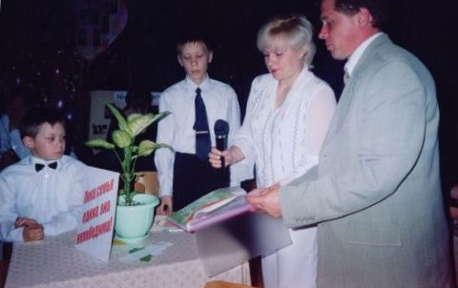
ТЫ И Я,
ПЛЮС НАШИ ДЕТИ -
ЛУЧШАЯ СЕМЬЯ
НА СВЕТЕ!


____________________________________________________________________________________
Тираж: 50 экз. Адрес: Пензенская область, г. Кузнецк, ул. Минская 10а.

